**Dokumentasi Website KegiatanSkripsi**

**Nama: Bryan Anderson**

**NIM: 2602092895**

Pertama-tama, saya akan memberi beberapa asumsi saya saat membuat website ini:

* Satu mahasiswa hanya bisa menginput satu proposal skripsi saja (Dia harus menunggu agar skripsi di accept atau di deny, dan dia hanya memperlui satu skirpsi ongoing saja sampai disidangkan staff)
* Mahasiswa menginput file berupa Link onedrive atau google drive ke Link File skripsi.
* Satu Dosen hanya bisa mendampingi (membimbing) atau menguji satu mahasiswa saja. Jadi 1 dosen ID akan hanya terhubung ke satu ongoing proposal mahasiswa.
* Staff bisa mengedit semua ongoing proposal dan bisa mengubah/menambahkan detail siding (tanggal dan waktu). Staff yang edit akan diassign IDnya di dashboard.
* Saat membuat website, hanya dijelaskan untuk menggunakan Javascript, sehingga saya menggunakan React Javascript dan Web API untuk frontend dan Mysql untuk backend. Tidak ada kejelasan untuk boleh tidaknya menggunakan bootstrap atau tidak juga, saat bertanya tidak diberi kabar balik mengenai hal tersebut sehingga saya menggunakannya.

Langkah-langkah start project hingga navigasi web:

Pertama, buka XAMPP dan start Apache & MySQL server. Sesuaikan port mysql di mysql.js di folder backend. Defaultnya adalah 3306.

Selanjutnya change directory ke folder backend dan lakukan npm start, sama juga untuk frontend.

Jika perlu, lakukan

    await mysql.query(`DROP TABLE IF EXISTS skripsi`);

    await mysql.query(`DROP TABLE IF EXISTS dosen`);

    await mysql.query(`DROP TABLE IF EXISTS mahasiswa`);

    await mysql.query(`DROP TABLE IF EXISTS staff`);

    await mysql.query(`DROP TABLE IF EXISTS user`);

    console.log("Refresh Database");

di seeder.js, untuk drop setiap refresh, saya sudah implementasi nodemon untuk hotreload. Tetapi, saya akan mematikan query tersebut (comment) agar tidak terjadi drop setiap kali reload.

Tampilan Login:

Register, bisa regis Dosen, Mahasiswa, dan Staff

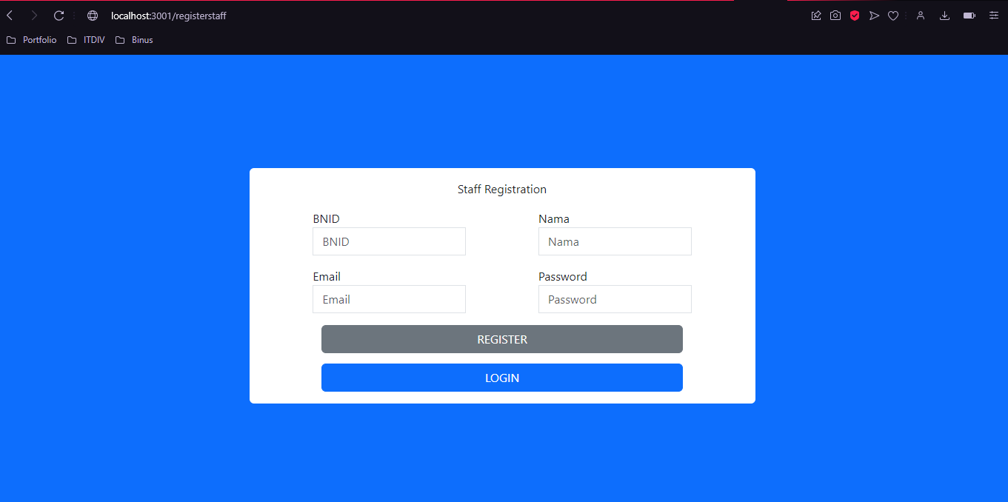

Dashboard mahasiswa saat login:

Untuk apply skripsi:

Pemilihan dospem sesuai dosen yang available

Tampilan apabila mahsiswa ada skripsi proposal ongoing

Tampilan dosen yang mempunyai skripsi proposal, bisa dideny atau disapprove, deny mendelete proposal tersebut.

Apabila diapprove:

Tampilan dashboard staff (hanya scheduled/accepted):

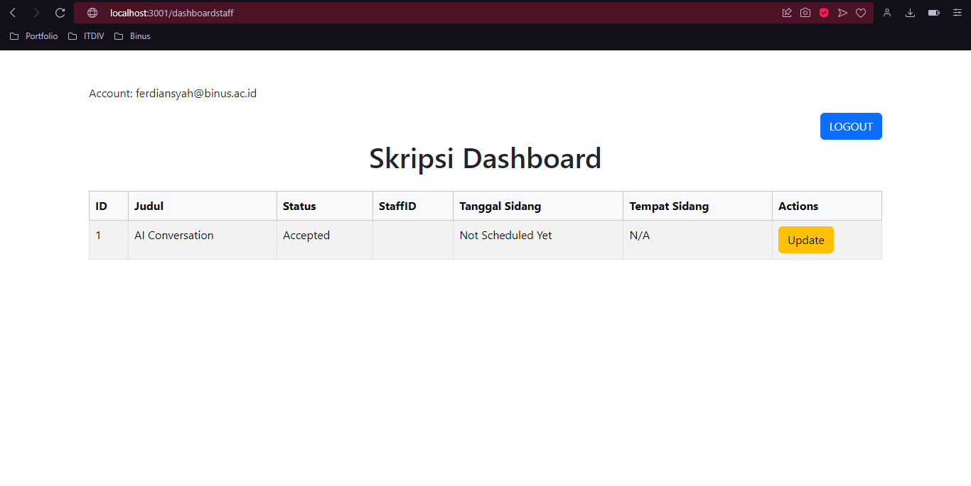

Untuk update skripsi:

Setelah update, dan balik ke dashboard:

Di dashboard mahasiswa sudah terupdate status skripsi jadi scheduled, berlaku juga ke dashboard dosen.

